**Sistema de catálogo StarGeek**

**Manual de Utilização:**

**Sistema Stargeek, para catalogar filmes e séries de**

**clientes da StarGeek.**

**Desenvolvido por: Matheus Miguel Barbosa Garcia**

1- Página Inicial 2

2- Cadastro do Cliente 3

3- Tela de Login 4

4- Catálogo 4

5- Tela de Cadastro de Itens 5

6-Exemplo Catálogo 6

1. **Página Inicial**

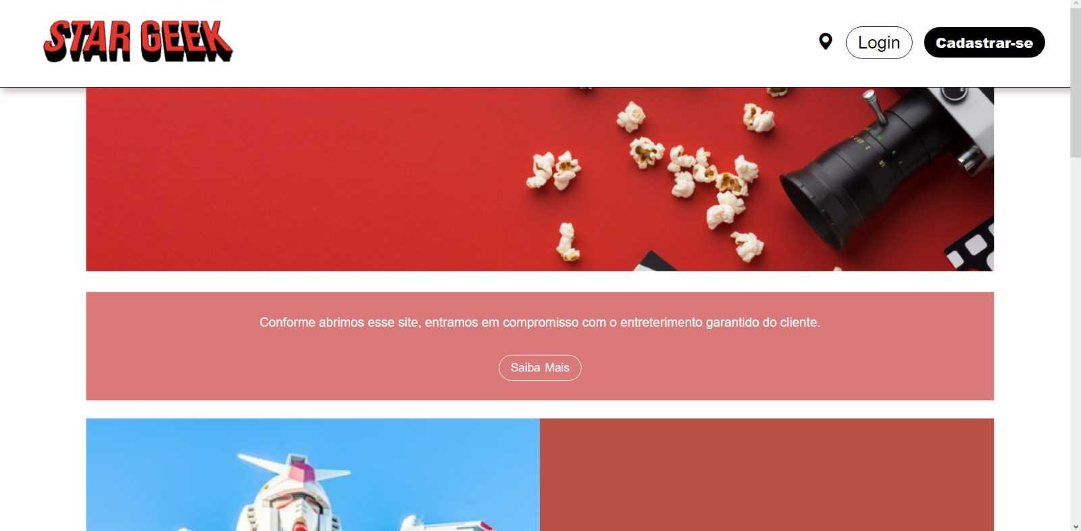[1]

Essa é a tela inicial para todas as pessoas entrarem, estando já cadastrados ou não. Caso não esteja cadastrado, clique no botão no canto superior direito, cujo está escrito “Cadastrar-se”. Porém se já estiver com um cadastro feito, clique no botão no canto superior direito, cujo está escrito “Login”.

Botões:

* **Cadastrar-se.**
* **Login.**

**2- Cadastro do Cliente**

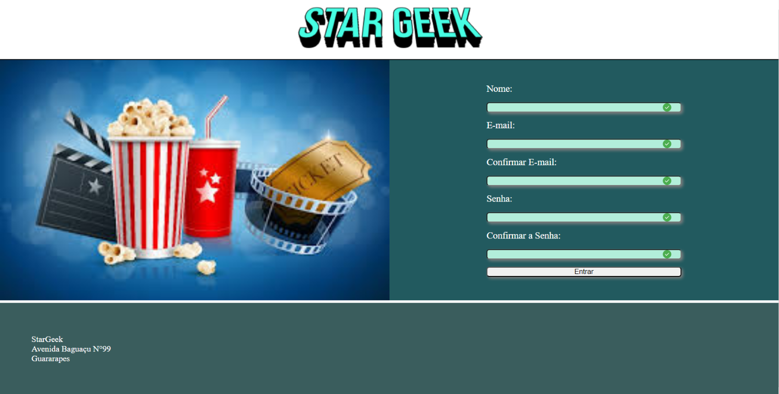[2]

Essa tela é utilizada para que o cliente faça o seu cadastro, para isso ele deve preencher os

campos:

* **Nome**
* **E-mail**
* **Confirmar E-mail**
* **Senha**
* **Confirmar senha**

Após todos os campos serem preenchidos corretamente, clique no botão “Enviar”, após isso você será redirecionado para a página de Login.

**3- Tela de Login**  
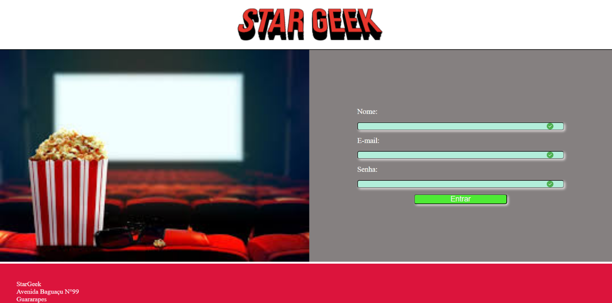[3]  
  
Nessa tela faremos o login, para estar realizando o login você deverá preencher os seguintes

campos com valores validos:

* **Nome**
* **E-mail**
* **Senha**

Após os campos preenchidos clique no botão “Enviar” e o sistema irá fazer a verificação de

se os dados estiverem corretos o sistema redirecionará o usuário para página de catálogo, caso

contrário irá exibir um alerta para que o usuário verifique os dados informados.

# **4- Catálogo**

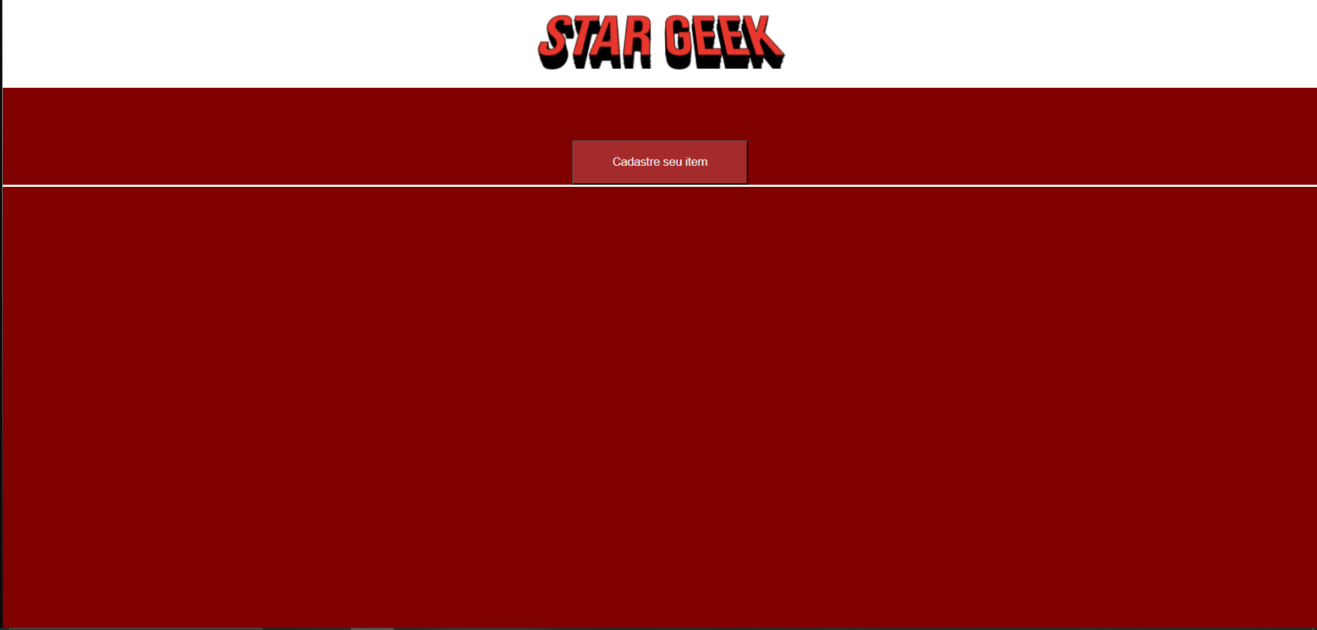[4]

Nessa tela de catálogo, você terá apenas um botão:

* **Cadastre seu item**

Após esse botão ser selecionado, você será redirecionado para a Tela de Cadastro de Itens, para que você consiga adicionar seu produto.

# **5- Tela de Cadastro de Itens**

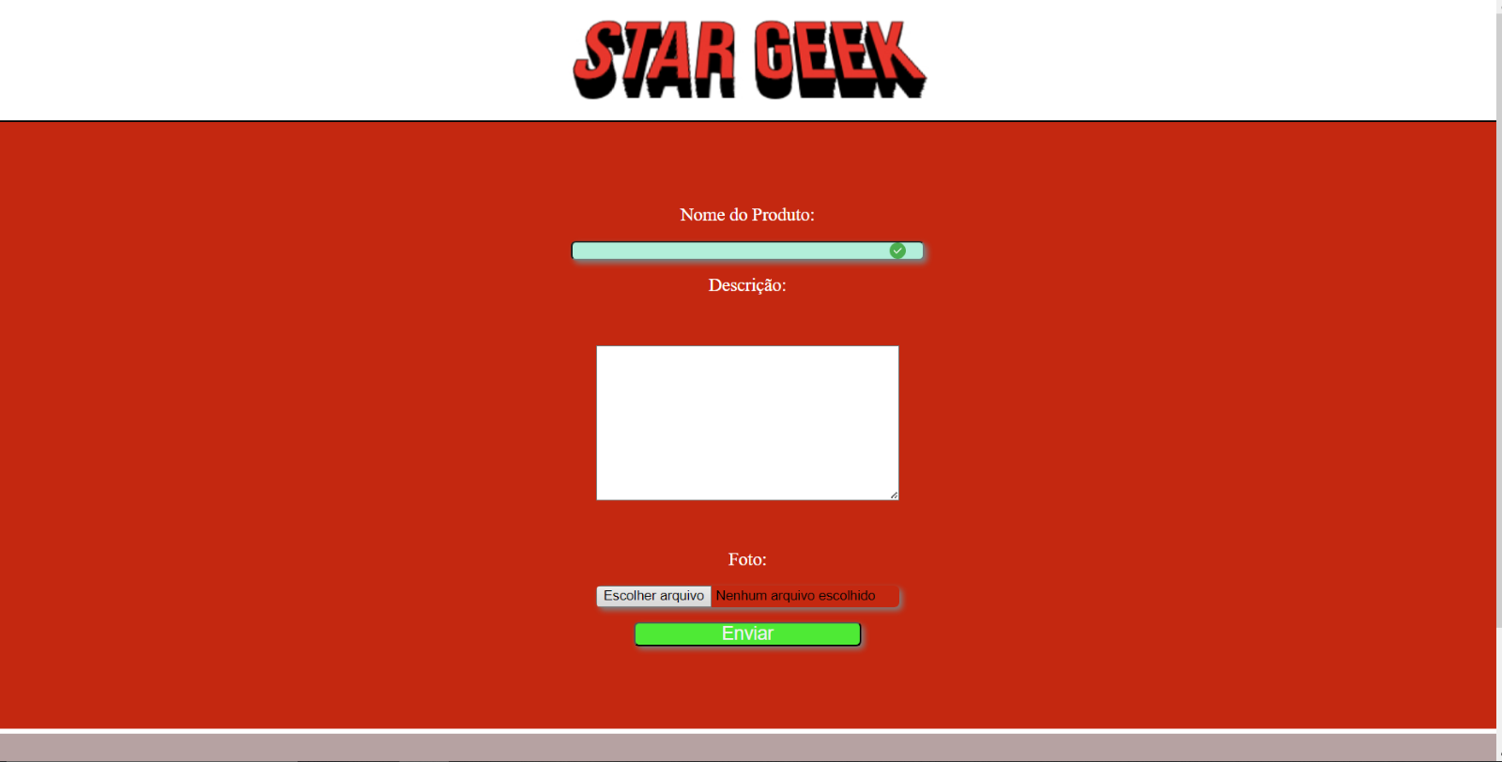[5]

Nessa tela, você poderá cadastrar seu item, que automaticamente vai ser levado para a tela de catálogo. Você pode cadastrar os seguintes campos do produto:

* **Nome do Produto**
* **Descrição**
* **Foto**

# 6**-Exemplo Catálogo**

Após isso, você terá criado um produto dentro do catálogo, como por exemplo:

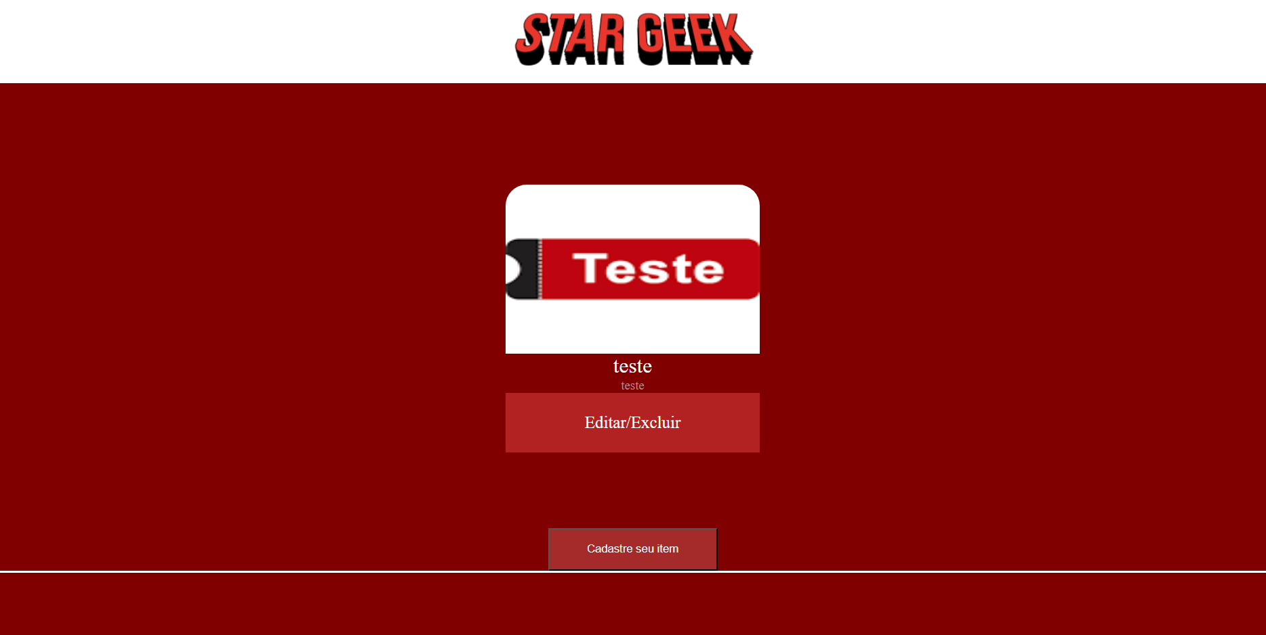[6]

Logo depois do seu item ser criado na página de catálogo, será criado mais dois botões:

* **Editar**
* **Excluir**

Onde você poderá abrir uma página para editar seu item ou excluir ele definitivamente.

1. Figura 1 (Página Inicial)
2. Figura 2 (Cadastro do Cliente)
3. Figura 3 (Tela de Login)
4. Figura 4 (Catálogo)
5. Figura 5 (Tela de Cadastro de Itens)
6. Figura 6 (Exemplo de Catálogo)